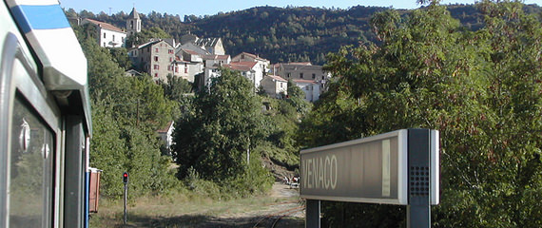Corsica - Venaco

Wil je eens niet naar de kust van Corsica, maar juist de ruige en bergachtige binnenlanden verkennen?

Dan is het in een diep dal gelegen Venaco de moeite van het overwegen waard

Geschiedenis

* Venaco is een oud dorp dat in de tijd van de Romeinen Venicium genoemd werd.
* Tijdens de middeleeuwen kende het zelfs tweemaal zoveel inwoners als vandaag de dag en een deel van de huidige bebouwing stamt nog steeds uit die tijd.
* In recente jaren biedt Venaco een interessant toeristische alternatief voor hen die eens iets anders van Corsica willen zien dan de populaire stranden.
* Venaco ligt verder 13 kilometer ten zuiden van [Corte](http://www.corsicavakantieinfo.nl/corte/), de grootste plaats in het binnenland van Corsica.
* Het is vanaf Corte zowel per auto via de N193 als per trein te bereiken.

Venaco bezienswaardigheden

* Je komt natuurlijk ten eerste naar Venaco voor de bergen, maar ook op cultureel gebied heeft het dorp veel te bieden.
* Hieronder hebben we de attracties op een rij gezet.
* Enkele hoge bergen, waaronder de Rotondo (2626 m) en de Monte Cardo (2453 m)
* 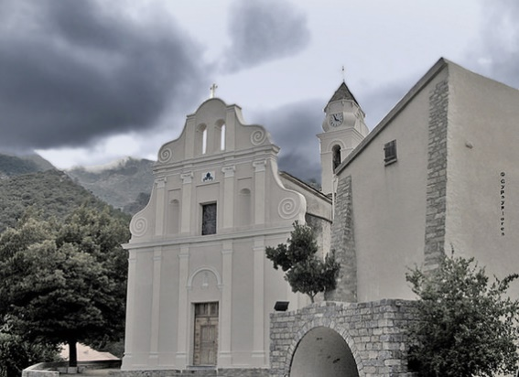Het meer van Betaniella en een aantal andere frisse gletsjermeren
* De rivier de Tavignano die vlak langs het dorp richting de oostkust stroomt
* Diepe valleien met kastanjebomen en kurkeiken
* [De uitdagende wandelroute GR20 iets ten westen van het dorp](http://www.corsicavakantieinfo.nl/gr20-het-pad-voor-de-fanatieke-wandelaar/)
* De middeleeuwse kerken van Saint-Michel en Saint-Antoine in het dorp zelf
* De historische Eiffelburg van Gustave Eiffel over de rivier de Vecchio
* De kaasmarkt waar Venachese verkocht wordt, een lokale geitenkaas